**1. Kiểm thử chức năng Danh mục (Thêm, sửa, xóa)**

**Danh sách các hành động:**

1. Đăng nhập vào hệ thống
2. Truy cập vào trang admin
3. Thực hiện các tác vụ

**Mô tả:** Kịch bản kiểm thử này đảm bảo rằng chức năng thêm, sửa, xóa danh mục hoạt động chính xác (từ việc bắt các lỗi dữ liệu trùng lặp).

**Mục tiêu:**

* Xác minh rằng admin có thể quản lí được danh mục của sản phẩm
* Đảm bảo rằng admin có thể thêm, sửa, hoặc xóa các danh mục
* Xác nhận rằng các thay đổi

**Thao tác:**

1. **Truy cập trang admin:**
   * Mở trình duyệt Chrome và truy cập vào trang quản trị.
2. **Mở side bar danh mục ở bên trái:**
   * Từ trang chính, nhấp vào mục “Danh mục” để truy cập vào trang quản lí danh mục.
   * Chọn “Thêm danh mục” để thực hiện thêm danh mục cho sản phẩm trong website.
   * Chọn “Quản lý danh mục” để thực hiện xem, sửa và xóa các danh mục
3. **Thực hiện thêm danh mục:**
   * Nhấp vào liên kết "THÊM DANH MỤC" trong trang quản trị.
   * Trong trang thêm, nhấp vào nút trường input rồi nhập dữ liệu cho danh mục mới để thực hiện thêm.
   * Nhấp vào nút "Thêm" trong hộp thoại để hoàn tất thêm.
   * Di chuyển đến trang “QUẢN LÍ DANH MỤC” để xem danh mục đã thêm.
4. **Thực hiện sửa danh mục:**
   * Nhấp vào liên kết "QUẢN LÝ DANH MỤC" trong trang quản trị.
   * Trong trang quản lí, nhấp vào nút sửa tương ứng với các danh mục
   * Hệ thống sẽ tự động di chuyển sang trang sửa và lấy lại dữ liệu trường text là tên danh mục
   * Admin sửa tên danh mục trong trường text rồi ấn “CẬP NHẬT”
   * Quay trở lại trang “QUẢN LÍ DANH MỤC” để xem thành quả
5. **Thực hiện xóa danh mục**
   * Nhấp vào liên kết "QUẢN LÝ DANH MỤC" trong trang quản trị.
   * Trong trang quản lí, nhấp vào nút xóa tương ứng với các danh mục
   * Hệ thống sẽ hiện thị 1 cảnh báo để xác nhận xóa
   * Admin nhấn vào ok để xóa và hủy để hủy thao tác
   * Sau khi xóa hệ thống sẽ tự động cập nhật trang

**Kết quả mong đợi:**

* Admin có thể thêm, sửa, xóa danh mục cho các sản phẩm mà không gặp lỗi.
* Danh mục đã thêm xuất hiện trong trang quản lí và database như ý muốn.
* Danh mục đã xóa sẽ bị xóa hỏi trang và database
* Danh mục đã sửa sẽ được cập nhật trong database bà trang admin

**Lỗi gặp phải:**

* Những danh mục đã có rồi vẫn có thể thêm lại trùng lặp

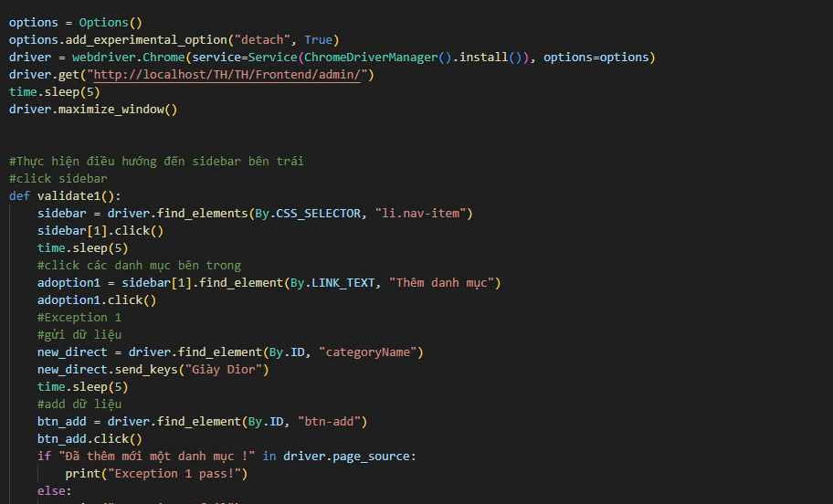

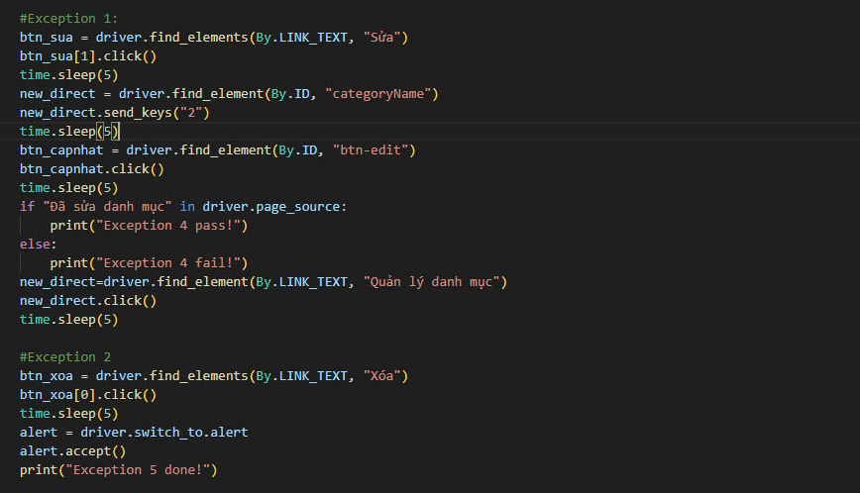

**2. Kiểm thử chức năng Sản Phẩm (Sửa)**

**Danh sách các hành động:**

* 1. Đăng nhập vào hệ thống
  2. Truy cập vào trang admin
  3. Thực hiện các tác vụ

**Mô tả:** Kịch bản kiểm thử này đảm bảo rằng chức năng sửa sản phẩm hoạt động chính xác từ việc kiểm tra tính chính xác của thông tin sau khi được sửa.

**Mục tiêu:**

* Xác minh rằng admin có thể sửa sản phẩm dựa trên các trường đã có
* Đảm bảo rằng admin có sửa các sản phẩm
* Xác nhận rằng các thay đổi

**Thao tác:**

**1. Truy cập trang admin:**

* 1. Mở trình duyệt Chrome và truy cập vào trang quản trị.

1. **Mở side bar danh mục ở bên trái:**
   1. Từ trang chính, nhấp vào mục “Sản phẩm” để truy cập vào trang quản lí sản phẩm
   2. Chọn “Quản lý danh mục” để thực hiện xem, sửa và xóa các danh mục
2. **Thực hiện sửa danh mục:**
   1. Nhấp vào liên kết "QUẢN LÝ SẢN PHẨM" trong trang quản trị.
   2. Trong trang quản lí, nhấp vào nút sửa tương ứng với các sản phẩm
   3. Hệ thống sẽ tự động di chuyển sang trang sửa và lấy lại dữ liệu cũ là trường text, các trường select, file cho sản phẩm
   4. Admin sửa các trong trường là các thuộc tính rồi ấn “CẬP NHẬT”
   5. Quay trở lại trang “QUẢN LÍ SẢN PHẨM” để xem thành quả

**Kết quả mong đợi:**

* Admin có thể sửa sản phẩm mà không gặp lỗi.
* Danh mục đã sửa sẽ được cập nhật trong database bà trang admin

**Lỗi gặp phải:**

* Sau khi sửa xong trang web không quay về hay di chuyển đến trang quản lí sản phẩm mà hiện câu lệnh sql và trang trắng

